векторнауки.рф | ИНФОРМАЦИОННОЕ ПИСЬМО  ООО «НОУ «Вектор Науки»  (г. Таганрог)  приглашает Вас принять участие  в IV Международном конкурсе учащихся и студентов  «Зимние пейзажи»  (29.12.2017 - 02.03.2018 г.) | 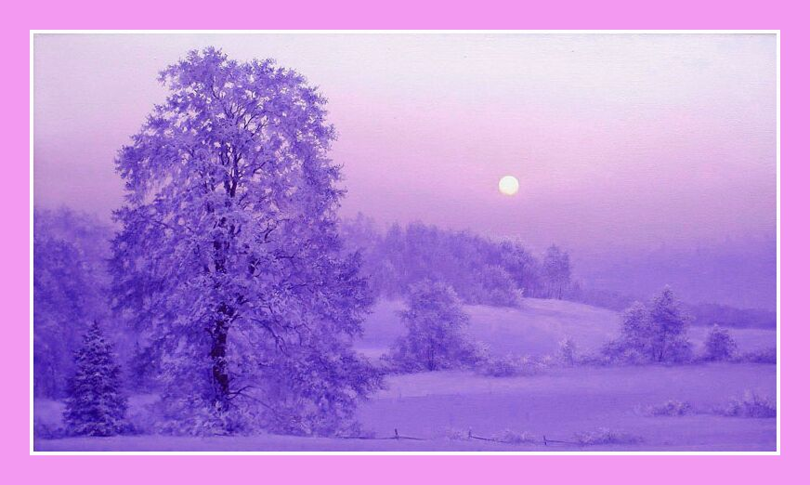

ИНФОРМАЦИОННОЕ ПИСЬМО

Целями конкурса являются выявление лучших работ - результата профессиональной деятельности учащихся дошкольных образовательных учреждений, школ, гимназий, лицеев, колледжей, студентов высших учебных заведений. Активизация самостоятельной и познавательной деятельности подрастающего поколения.
Контингент участников конкурса: учащиеся дошкольных образовательных учреждений, школ, гимназий, лицеев, колледжей, студенты высших учебных заведений при условии оплаты регистрационного взноса.

- Конкурс проводится по следующим направлениям и номинациям:

Направление 1. Литературный конкурс.
Номинация 1.1. Стихотворение о зиме собственного сочинения (код 1)
Номинация 1.2. Что я жду от Нового 2018 года (сочинение - рассуждение) (код 2)
Номинация 1.3. Дед Мороз и его мешок (мои новогодние подарки) (код 3)
Номинация 1.4. История празднования Нового года на Руси (код 4)
Номинация 1.5. Мои рождественские каникулы (повествование на русском языке) (код 5)
Номинация 1.6. Мои рождественские каникулы (повествование на английском языке) (код 6)
Номинация 1.7. Мои рождественские каникулы (повествование на французском языке) (код 7)

Направление 2. Новогоднее путешествие.
Номинация 2.1. Новогодняя столица моего региона (рассказ - повествование) (код 8)
Номинация 2.2. Мой новогодний сон (рассказ повествование) (код 9)
Номинация 2.3. Путешествие к Деду Морозу в Великий Устюг (рассказ - повествование) (код 10)
Номинация 2.4. Письмо Деду Морозу (код 11)

Направление 3. Фотография.
Номинация 3.1. Зимние уголки моего города (код 15)
Номинация 3.2. Моя новогодняя ёлка (код 16)
Номинация 3.3. Фотоальбом моих рождественских каникул (код 17)
Номинация 3.4. Мои домашние питомцы зимой (код 18)

Направление 4. Живопись.
Номинация 4.1. Зимний пейзаж (код 22)
Номинация 4.2. Снежинка (код 23)
Номинация 4.3. Снеговик (код 24)
Номинация 4.4. Новогодняя ёлка (код 25)

Конкурс проводится в три этапа.

II. Сроки проведения Конкурса:
Этапы | Сроки
Подготовительный  (отправка заявки, оплата регистрационного взноса) | 29.12.2017 – 26.01.2018 г.
Основной (отправка работ) | 27.01.2018 – 30.01.2018 г.
Заключительный  (оценка работ, подведение итогов конкурса) | 02.03.2018 г.

III. Необходимые документы для участия в Конкурсе
Для участия в конкурсе необходимо в адрес оргкомитета направить:
- заявку на участие;
- оплату регистрационного взноса.
Заявка высылается по электронной почте непосредственно в Оргкомитет. Названия файла по фамилии участника конкурса.

IV. Форма заявки и требования к ее оформлению

ЗАЯВКА НА УЧАСТИЕ В IV МЕЖДУНАРОДНОМ КОНКУРСЕ
УЧАЩИХСЯ И СТУДЕНТОВ «Зимние пейзажи»

Фамилия, имя, отчество (полностью) участника
Фамилия, имя, отчество (полностью)
учителя/научного руководителя
Возраст участника (для учащихся и студентов)
Номер и Наименование направления
Номер и Наименование номинации
Код конкурса | ЗИМ-4
Код номинации (указывается обязательно)
Полное наименование (без сокращения)
места учебы или работы участника
Должность научного руководителя
Почтовый адрес участника с почтовым индексом (именно на этот адрес будет отправлен диплом заказным письмом)
Код региона¹ (аналогичен автомобильным)
ФИО получателя диплома на почте
Телефон домашний (с кодом населенного пункта)
Телефон мобильный (например, 79000000000)
E-mail
Нужен ли диплом учителю, научному руководителю (да, нет) (стоимость 250 руб.)
Проинформировать через смс об отправке диплома (да, нет), стоимость 50 руб. Рекомендуется! (данная услуга действует только для жителей России)
Нужна ли справка, подтверждающая факт участия в конкурсе (да, нет), стоимость 150 руб.
Нужна ли медаль участнику конкурса (да, нет), стоимость 1500 руб.
Нужен ли кубок участника конкурса (да, нет), стоимость 1300 руб.
Нужна ли медаль учителю/наставнику (да, нет), стоимость 1500 руб.
Нужен ли кубок учителю/наставнику (да, нет), стоимость 1300 руб.
Подавая данную заявку, я даю согласие на обработку моих персональных данных, указанных мною на этой странице
Подавая заявку для участия в конкурсе я ознакомлен(а) со следующими документами:
- Публичным договор-офертой, о предоставлении услуг (публичная оферта) доступном на сайте векторнауки.рф в разделе документы.
- Положением о Международном Конкурсе учащихся и студентов «Зимние пейзажи».
3. Памяткой участника конкурса.
¹ Таблица кодов регионов доступна на сайте НОУ «Вектор науки» в Методическом разделе
В случае если участник конкурса принимает участие в разных направлениях, заявка оформляется отдельно по каждому направлению.
V. Правила участия в конкурсе
Условия участия в конкурсе регламентируется Положением о Международном конкурсе учащихся и студентов «Зимние пейзажи» проводимой ООО «НОУ «Вектор науки». Данное положение размещено на сайте ООО «НОУ «Вектор науки» в разделе «Зимние пейзажи».
VI. Финансовые условия участия в конкурсе
Оплата за участие в конкурсе:
500 руб. – стоимость за одно направление, если участие предусмотрено не в одном направлении или номинации, то стоимость за участие в каждом последующем направлении или номинации – 200 руб. За каждое направление или номинацию диплом оплачивается отдельно. За каждого соавтора доплачивается 200 рублей. Диплом соавтору оплачивается отдельно. Диплом научному руководителю оплачивается отдельно.
По итогам участия в Конкурсе каждый участник получит диплом участника конкурса, стоимость включена в регистрационный взнос.
Для жителей ближнего и дальнего зарубежья стоимость участия в конкурсе увеличивается на 100 рублей в каждом тарифе ввиду больших затрат на почтовые расходы, стоимость медали 1600 рублей, стоимость кубка 1400 рублей.

После отправления заявки на участие в Конкурсе по электронной почте в ответ Вам будет выслано письмо, в котором будут указаны реквизиты для оплаты.
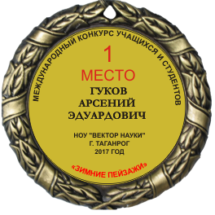
Каждый участник может получить медаль за участие в конкурсе (стоимость 1500 рублей). Медаль выполнена из сплавов металла, покрытие под античное золото или серебро, толщина медали 3 мм, диаметр 70 мм. В обечайке медали есть отверстие для крепления. Медаль упакована во флокированную коробочку, красную или синюю, внутри которой флокированный ложемент и текстильная обшивка крышки. Поздравительный текст печатается на гладком металлическом (под золото или серебро) вкладыше диаметром 50 мм.
Каждый участник может получить кубок за участие в конкурсе (стоимость 1300 рублей). Кубок представляет собой фигуру с держателем медали из металлизированного пластика на мраморном пьедестале. Высота кубка 18,5см.
Поздравительный текст на медали печатается на гладком металлическом под золото вкладыше диаметром 50 мм. в полноцветной печати.
После отправления заявки на участие в конкурсе по электронной почте
После отправления заявки на участие в конкурсе по электронной почте в ответ Вам будет выслано письмо, в котором будут указаны реквизиты для оплаты.
Просьба до получения ответа Оргкомитета заранее участие в конкурсе не оплачивать.

VII. Контрольные даты
- прием заявок | до 26 января 2018 г.
- прием работ | c 30 января 2017 г.
- сроки оплаты | в течение 3-х дней после получения подтверждения Оргкомитета конкурса
- извещение о принятии заявки  - объявление результатов конкурса  - рассылка дипломов | по принятии заявки  02.03.2018 г.  Март 2018 г.

VIII. Контакты:
ООО «Научно-образовательное учреждение «Вектор науки» (Сайт http://векторнауки.рф)
Телефон для справок: научно-методическое управление 8-8634-61-53-92 (Березовикова Ю.Е.); Директор: Бобырев Аркадий Викторович (моб.) 89185001217.
Заявки на конкурс просьба отправлять по электронной почте vektornauki@tagcnm.ru, с пометкой «ЗИМ-4».

